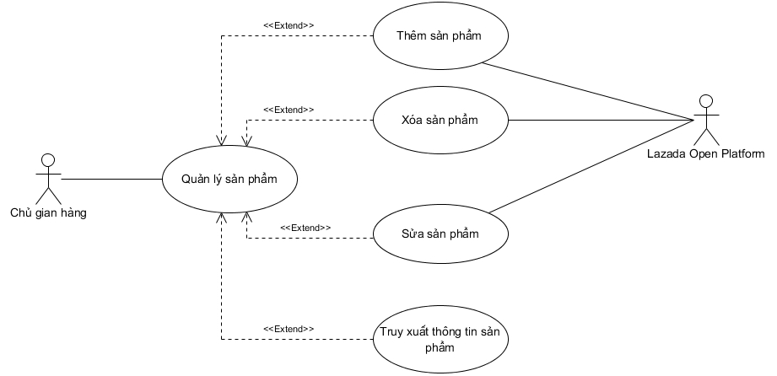

|  |  |  |
| --- | --- | --- |
| Tên Use case: | | Quản lý sản phẩm |
| Tác nhân: | | Chủ gian hàng  Lazada Open Platform (Laz OP) |
| Tóm tắt: | | Use case này cho phép chủ gian hàng quản lý thông tin các sản phẩm trong cơ sở dữ liệu của hệ thống. Bao gồm các thao tác: thêm mới, chỉnh sửa thông tin sản phẩm, xóa sản phẩm ra khỏi hệ thống, truy xuất thông tin sản phẩm. |
| Điều kiện tiên quyết: | | Đã đăng nhập là chủ gian hàng. |
| Dòng sự kiện: | Dòng sự kiện chính: | 1. Usecase bắt đầu khi chủ gian hàng bắt đầu thêm mới, thay đổi thông tin sản phẩm, xóa sản phẩm ra khỏi hệ thống, truy xuất thông tin sản phẩm.  2. Hệ thống hiển thị danh sách các sản phẩm trong cơ sở dữ liệu và yêu cầu chủ gian hàng chọn chức năng muốn thực hiện. Sau khi chọn chức năng, một trong các luồng phụ tương ứng sau được thực hiện:  2.1 Nếu chủ gian hàng muốn thêm: luồng phụ thêm được thực hiện.  2.2 Nếu chủ gian hàng muốn sửa: luồng phụ sửa được thực hiện.  2.3 Nếu chủ gian hàng muốn xóa: luồng phụ xóa được thực hiện.  2.4 Nếu chủ gian hàng muốn truy xuất: luồng phụ truy xuất được thực hiện.  **Luồng phụ thêm**: Hệ thống gửi yêu cầu thêm sản phẩm đến Laz OP, sau đó Laz OP phản hồi yêu cầu:   * Nếu chấp nhận: Hệ thống hiển thị form Thêm mới sản phẩm để người dùng nhập thông tin sản phẩm cần thêm. Sau khi nhập xong, người dùng nhấn nút Lưu để hoàn tất.   + Nếu thành công: Thông tin sẽ được lưu vào cơ sở dữ liệu và thông báo ra màn hình.   + Nếu thất bại: Thông báo ra màn hình lý do thất bại và trở lại giao diện quản lý sản phẩm. * Nếu không chấp nhận: Thông báo ra màn hình Laz OP không cho phép thêm mới sản phẩm + lý do.   **Luồng phụ sửa:** Người dùng nhấn vào nút Sửa trong cột Thao tác tương ứng với sản phẩm trong danh sách sản phẩm được hiển thị. Hệ thống gửi yêu cầu chỉnh sửa đến Laz OP, sau đó Laz OP phản hồi yêu cầu:   * Nếu chấp nhận: Hệ thống hiển thị toàn bộ thông tin của sản phẩm lên form chỉnh sửa. Sau khi thực hiện chỉnh sửa thông tin, người dùng nhấn nút Lưu để hoàn tất.   + Nếu thành công: hệ thống sẽ lưu và thông báo ra màn hình.   + Nếu thất bại: thông báo ra màn hình lý do thất bại và trở lại giao diện quản lý sản phẩm. * Nếu không chấp nhận: Thông báo ra màn hình Laz OP không cho phép chỉnh sửa thông tin sản phẩm + lý do.   **Luồng phụ xóa** Người dùng nhấn vào nút Xóa trong cột Thao tác tương ứng với sản phẩm trong danh sách sản phẩm được hiển thị. Hệ thống gửi yêu cầu xóa sản phẩm đến Laz OP, sau đó Laz OP phản hồi yêu cầu:   * Nếu chấp nhận: Hệ thống yêu cầu người dùng xác nhận việc xóa:   + Nếu chọn “yes”: trạng thái của sản phẩm sẽ được thay đổi thành “Đã xóa”.   + Nếu chọn “ no “: trở lại màn hình. * Nếu không chấp nhận: Thông báo ra màn hình Laz OP không cho phép xóa sản phẩm + lý do.   **Luồng phụ truy xuất:** Hệ thống thực hiện Usecase Đồng bộ sản phẩm trước khi thực hiện truy xuất. Người dùng có thể truy xuất thông tin sản phẩm bằng cách nhập vào các textfield Tên giày, SellerSKU, Thương hiệu và chọn trong combo box một trong các tùy chọn Tất cả, Hết hàng hoặc Đã xóa, sau đó nhấn nút Tìm kiếm.  Nếu thành công: Hệ thống hiển thị danh sách sản phẩm thỏa các tiêu chí mà người dùng đã chọn.  Nếu thất bại: Thông báo ra màn hình lý do thất bại. |
| Dòng sự kiện phụ: | Không có |
| Tiền điều kiện: | | Chủ gian hàng phải đăng nhập vào hệ thống rồi mới thực hiện  được chức năng quản lý sản phẩm. |
| Hậu điều kiện: | | Nếu use case thành công thì có thể quản lý sản phẩm theo nhu cầu  cần thiết. Ngược lại trạng thái hệ thống không có gì thay đổi. |

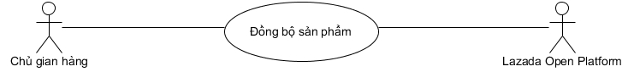

|  |  |  |
| --- | --- | --- |
| Tên Use case: | | Đồng bộ sản phẩm |
| Tác nhân: | | Chủ gian hàng  Lazada Open Platform (Laz OP) |
| Tóm tắt: | | Use case này cho phép chủ gian hàng thực hiện đồng bộ sản phẩm trên Lazada với cơ sở dữ liệu của hệ thống. |
| Điều kiện tiên quyết: | | Đã đăng nhập là chủ gian hàng. |
| Dòng sự kiện: | Dòng sự kiện chính: | 1. Usecase bắt đầu khi chủ gian hàng nhấn nút Đồng bộ.  2. Hệ thống gửi yêu cầu truy xuất thông tin toàn bộ sản phẩm trên Lazada đến Laz OP.  3. Laz OP trả thông tin toàn bộ sản phẩm cho hệ thống.  4. Hệ thống thực hiện so sánh dữ liệu giữa Lazada và cơ sở dữ liệu của hệ thống.   * Nếu giống nhau: Thông báo hoàn tất đồng bộ và trở lại màn hình. * Nếu khác nhau: Hệ thống thực hiện ghi đè dữ liệu từ Lazada lên cơ sở dữ liệu. Sau đó thông báo hoàn tất đồng bộ và trở lại màn hình. |
| Dòng sự kiện phụ: | Không có |
| Tiền điều kiện: | | Chủ gian hàng phải đăng nhập vào hệ thống rồi mới thực hiện  được chức năng đồng bộ sản phẩm. |
| Hậu điều kiện: | | Nếu use case thành công thì có thể đồng bộ dữ liệu sản phẩm trên Lazada với cơ sở dữ liệu của hệ thống. Ngược lại trạng thái hệ thống không có gì thay đổi. |